移民国家 2
英国 2
爱尔兰 2
爱尔兰移民问题汇总 2
爱尔兰移民身份比英国还值钱？真没骗你！ 3
持有爱尔兰身份，可以在英国享受哪些福利？ 6
访问英国和爱尔兰 9
英国永居卡（绿卡）与护照的区别？ 10
加拿大 13
澳大利亚 13
英国私立高中 13
双轨学习？还是放弃高考选择Alevel？目标英本该怎么选？ 13
英国私立高中排名 18
牛剑录取率-英国私立高中排名 34
伦敦的私立寄宿学校如何选择？申请需要哪些文件？ 41
英国中学学制 45
IGCSE课程，为英国以外的国际生准备的高中衔接课程 48
AP-美国大学预修课程,计划前往美国读本科的高中生冲刺TOP30美国大学 48
A- Level课程即高中课程，入读国外高校的敲门砖 | 被誉为“金牌教育体系” 49
基础教育阶段国际升学考试 49
14+入学 49
16+入学 49
ISEB 英国私立学校入学考试 49
全球大学 50
大学排名 50
全球20大 50
英国排名 52
加拿大 55
澳大利亚 55
爱尔兰 55
牛津大学VS剑桥大学，谁才是英国大学的No.1? 56
国际生更难进牛剑吗？ 59

移民国家

英国

爱尔兰

爱尔兰移民问题汇总

问题一：基金会有亏损吗？到期后如何退出？
理论上肯定是存在亏损的，取决于爱尔兰或世界经济环境如果未来爆发经济危机或爱尔兰财政紧张就会影响基金收益原因如下：
1. 从基金架构上可以看出爱尔兰养老院基金同其他基金一样，同样具备注册基金的完整架构，合作机构均为一线管理公司，养老院基金同样受爱尔兰中央银行和移民规划局双重监管。
2.基金低层资产全是养老院，目前基金有10家养老院在运营，爱尔兰老龄化严重，爱尔兰人均GDP世界第三，爱尔兰也是高福利国家，所以政府每周每张床位补贴1000欧元一个月就是4000欧，养老院基金收购的多数是价值1000万欧元的中小型养老院标的，通常是40-60个床位，一个月政府补贴在16万欧—24万欧元。这笔钱都是给到养老院，可以理解成养老院收益。
3.因为爱尔兰移民基金不能投资商业只能投养老院福利房等这种福利性项目，所以目前来看养老院是所有福利性项目收益最高的，除了政府补贴外，卖养老院也是基金收益，基金无杠杆不做期房收益稳定，但如果刚才假设成立经济危机政府不补贴那么就会赔钱。
再来说退出，基金认购时候就写明3.5年退出，该基金持股人100%是投资人，资金池里是有1000万欧元备用资金，会优先把到期的投资人钱退还，加上基金收益（扣除养老院运营公司+基金管理公司的收益，一般都是在1%-2%），另外每个投资人的认购时间和退出时间都不一样，即便基金池里钱不够可以提前卖养老院退还，以现在爱尔兰养老市场来看，养老院特别好出售，刚才也提到基金没有银行杠杆和任何第三方借贷，所以投资人永远是第一顺位还款人。

问题二：接手的申请里面，基金的成功率如何？
关于成功率，因为爱尔兰移民是先递交申请人材料，移民局批复后投资，所以申请人在前期要准备相应材料，比如无犯罪记录，资产证明，关系证明等文件，确实出现过一例因为无犯罪记录造假被背调出来，导致申请失败，其余申请人只要通过了移民局审核都成功拿到了身份。

问题三：大概多久可以拿永居和入籍？
爱尔兰永居需要持stamp4身份5年后就可以申请，没有语言要求，满足无犯罪，一年住满一天就可以；入籍需要连续住满5年，或者前8年每年住满183天以上，第9年整年住满后申请入籍，没有语言要求，满足居住要求和提供无犯罪就可以申请入籍。

问题四：资金来源证明
可以采用借款方式。

问题五：爱尔兰绿卡身份去英国读书待遇
拿到爱尔兰绿卡后去英国读书有一定的优惠，优惠政策根据每个学校决定。

问题六：100万投资基金多久可以赎回？
3年半 ？ 5-6年？

问题七：爱尔兰不属于欧美生根国
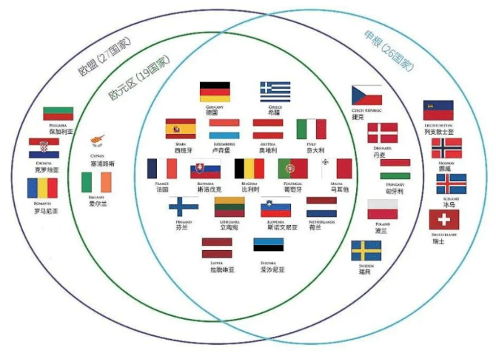

问题：爱尔兰经济
友好星期五协议，1994-2000经济突飞猛进，爱尔兰奇迹，安定的环境使英美企业家愿意投资，发展重心放在软件业，仅次于印度的软件出口国，IBM,INTEL,APPLE研发中心，人均9万美元的人均GDP,位于全球第二，生活水平与挪威瑞典高福利国家比肩。

问题：小孩在英国将享受什么待遇，以后如果转英国国籍

爱尔兰移民身份比英国还值钱？真没骗你！

内容提要：一个欧洲小国身份如何能媲美英国移民身份？
自从英国投资移民涨价至200万英镑后，一下子让许多申请人都望而却步，甚至让不少申请人都打消了计划。但是！今天告诉您一个无需200万英镑，甚至只用1/6的价格，就能拿到比英国更具性价比的身份项目！

它就是——爱尔兰投资移民！可能有人说，一个欧洲小国身份如何能媲美英国移民身份？那是因为，您对它还不够了解！



爱尔兰投资移民VS英国

投资门槛更低
虽然爱尔兰投资移民和英国投资移民一样，无语言、学历和管理经验等要求，但在投资门槛这至关重要的一点上，爱尔兰投资移民更具性价比！

爱尔兰投资移民的投资门槛最低仅为40万欧元，约合人民币305万元*；而上文已经说到，英国需要投资200万英镑，约合人民币1784万元*，前者的投资门槛仅为后者的约1/6的价格。
*汇率仅供参考，请以实时汇率为准。

一步到位拿永居
爱尔兰投资移民是可以一步到位取得长期居留签证的项目，且一人申请，配偶及18岁以下子女或18至24岁未婚、全日制在读、经济依赖于主申请人的子女，均可一起随行。

相反，英国投资移民则非直接拿永居的项目，即使投资1000万英镑，也需2年后方可申请永居身份。

居住更自由
近年来，欧洲移民掀起一股轻移民热潮，其优势在于几乎没有或少有居住要求，爱尔兰投资移民就是其中的佼佼者。爱尔兰投资移民仅要求申请人每日历年登陆一次并至少停留一日，即可续签。

而英国，想要取得永居身份，需要在英国居住5年，且每年离开英国不可以超过6个月（180天）方可有机会申请。

其他移民优势
生活环境&经济水平
不少人选择英国，就是看上当地经济水平相当发达，无论商业发展还是工作机会都很多。

但爱尔兰的经济实力也不容小觑。根据“Statistics Times”发布的最新数据显示，爱尔兰2021年的人均GDP 数值为90478，位居全球第二位，远超英美澳加等老牌移民国家。

此外，爱尔兰凭借税务优势，吸引了大量国际高新科技企业进驻当地。当地企业所得税仅12.5%，高新技术发展行业税率更低至6.25%。目前已有近1200家大中型海外企业在爱尔兰设立分支机构，众多世界500强企业在此进驻设立欧洲总部。包括苹果、微软、谷歌、脸书、葛兰素史克、埃森哲等，涵盖了信息技术、生物制药、互联网等产业。

同享英式教育+独创教育特色
爱尔兰的教育体系脱胎于英式教育，并在此基础上增添其独创的特色。爱尔兰由于是六大英语国之一，当地学校均采用英语为教学语言。同时，还设立过渡年，目的是作为初中和高中的桥梁，以学校的课程和活动为基础，让学生顺其自然地从依赖性学习的初中阶段顺利走向自主独立学习的高中阶段。过渡年期间学生不仅参加学术课程，学校还会组织游学交流，还会与银行、知名企业、律所、会计师事务所等建立合作，为学生提供实习机会，有利于培养学生的职业规划意识。

直通欧盟+英国，甚至美国的身份
爱尔兰移民的最大亮点，在于当申请人取得护照后，即可享受直通欧盟+英国的福利。

爱尔兰作为欧盟成员国之一，凭爱尔兰护照可享受自由在其它欧盟国家居住、工作、学习，并享有同等医疗、社会的福利。

而在英爱共同签署的CTA协议下，爱尔兰公民可以在英国享有以下福利：
有权入境英国，无条件在英国居留
有权在英国工作
有权在英国接受教育
有权享受社会福利
有权使用医疗健康服务
有权申请社会福利住房
有权利参加当地和议会竞选投票

此外，美国众议院已通过”允许将爱尔兰加入E-3签证计划“法案，接下来,该法案将等待参议院的投票表决及总统签署通过。一旦该法案正式通过，爱尔兰公民则可以申请美国E-3签证，前往美国工作生活，目前，该签证只有澳洲公民可以申请。

爱尔兰投资移民
申请要求：
主申请人年满18岁，非欧盟公民
主申请人名下拥有至少200万欧元资产*
拥有40万欧元*流动资金用于捐赠，证明该笔资金的合法来源
无犯罪记录
*主申与随行配偶联名资产可计算在内
*根据法例要求，如有至少5位或以上的捐款人共同捐献在一个符合要求的慈善项目上， 每位捐款人可最低捐款40万欧元，我司在办的均为40万欧元团捐项目。
*具体要求请以官方公布为准

入籍申请要求：
1. 在爱尔兰无犯罪记录
2. 不成为爱尔兰的财政负担
3. 满足居住要求：
8年内累计住满4年，第9年在爱尔兰连续居住12个月（合计5年）
或申请前在爱尔兰连续住满5年
*具体要求请以官方公布为准。

持有爱尔兰身份，可以在英国享受哪些福利？

内容提要：定居、工作、教育、医疗、福利……原来持有爱尔兰身份可在英国享受的福利范围这么广！永居身份也能享受！

爱尔兰作为欧盟成员国之一，除了能够享受欧盟福利外，同时凭借着与英国共同遵守的旅行区协议（CTA），还能享受不少英国福利！
根据CTA协议规定，爱尔兰公民可以在英国享有的福利：
✔有权入境英国，无条件在英国居留
✔有权在英国工作
✔有权在英国接受教育
✔有权享受社会福利
✔有权使用医疗健康服务
✔有权申请社会福利住房
✔有权利参加当地和议会竞选投票
而且虽然英国在2020年底已正式完成脱欧程序，但英国政府与爱尔兰政府签署了协议，保障爱尔兰公民在英国的权利不受脱欧影响。因此，爱尔兰是目前唯一一个可以同时享受英、爱以及欧盟三重福利的国家，凭借着这项优势，爱尔兰吸引了许多高净值移民群体。
但目前爱尔兰并没有一步到位获得“爱尔兰护照”的移民政策，而只有通过爱尔兰投资居留计划（Irish Immigrant Investor Programme）获批永居身份（即，获得stamp4签证）后，在满足一定的居住条件后，即可申请入籍，获得爱尔兰公民身份。

这时就有不少移民会关注到一个问题，就是在拥有爱尔兰永居身份阶段，是否也能享受到英国的福利呢？下面我们来看看：
入境方面
持有爱尔兰stamp4移民签证，可以申请英国多次往返的旅游签证，最长可以申请10年。该签证每年可以在英国停留多次，全年累计不超过180天，或者单次入境的时间最长不超过180天即可。*实际获批有效期视签证官而定。
而拥有爱尔兰公民身份，不需要另行办理手续或者签证，可直接入境英国，也没有居留时间限制。
教育方面
持有爱尔兰stamp 4移民签证，在中国完成高中课程，在申请英国的高校、录取或学费方面，没有明显的优势。
但持有该签证并且在爱尔兰读书后，取得爱尔兰高中毕业证，在申请英国的学校方面，录取时没有语言要求，也不需要再读A-level之类的衔接课程。
拥有爱尔兰公民身份，可以享受与当地学生同样的待遇，英国高等教育机构（HEI）承认爱尔兰高中毕业证书（ILC），爱尔兰公民可直接在英国高等院校招生网站UCAS上传爱尔兰高中毕业成绩单，与英国本地学生一样，不需要额外的语言考试，不需要进行学分转换，由UCAS直接将申请递交给各个英国高校。或者也可以选择在英国读高中，高中毕业之后与当地学生一样申请英国的大学。
工作方面
持有爱尔兰stamp4移民签证的人士，去英国工作或学习需要办理工作签证或读书签证，而爱尔兰公民持爱尔兰护照，去英国旅游、工作、学习则不需要办理签证，并且享受和当地居民同等的福利待遇。
医疗方面
只有拥有爱尔兰公民身份，作为共同区域CTA的常住居民才可以直接享受英国的福利和津贴，申请人在英国实际住满3个月后才可以申请。爱尔兰公民需要通过合法驾照、护照或类似的证件证明爱尔兰的合法身份，才可享受英国的基础公费医疗。
入籍英国
持有爱尔兰stamp4移民签证，在爱尔兰住满5年的时间，即可申请入籍爱尔兰，继而才能有机会实现入籍英国。
而拥有爱尔兰公民身份的人士，在英国住满5年（5年累计离境不得超过450天）后，再申请英国永居身份，然年以英国永居身份在英国住满1年后可申请入籍英国。
如果申请人有入籍英国的打算，也可直接通过投资移民方式移民英国，获得英国的居留身份，待满足一定的条件后，可申请入籍。
落地生国籍
只要父母任何一方是爱尔兰公民，在英国出生的孩子可自动获得英国国籍。而其他公民需要在英国住满5年，获得英国的“永居身份”后，其在英国出生的孩子才可以获得英国国籍。

访问英国和爱尔兰
签证持有者必须首先抵达签发签证的国家。例如，如果您持有爱尔兰短期停留签证，并希望访问英国，您必须首先前往爱尔兰。
如果您持有英国访问类签证，并希望访问爱尔兰，您必须首先前往英国。
爱尔兰短期停留签证持有者可在英国转机前往爱尔兰。

英国永居卡（绿卡）与护照的区别？

持有英国永居卡（即英国绿卡）：
即是英国永久居民，没有英国国籍，可以无限期在英国居住和工作，不需要签证。但是必须保持在英国居住一定的时间，否则就会失去永久居民身份。同样，如果犯很严重的罪，也会失去永久居民身份。

持有英国国籍：
可持有英国护照，在国外受英国领事保护。可以无限期在英国居住和工作。不需要签证，不能被拒绝进入英国。不需要保持在英国居住，离开多久都可以随时回去。

英国公民：
所有英国公民都有英国国籍，有所有上述英国国籍的权利。还有权在所有选举中投票，可以变成国会的议员。英国公民在全世界生的孩子出生时自动是英国公民（有些条件）。
英国公民的身份是不会不由自主失去的，也就是无论你做什么事情，只要你不想失去英国公民的身份，是不会失去的。
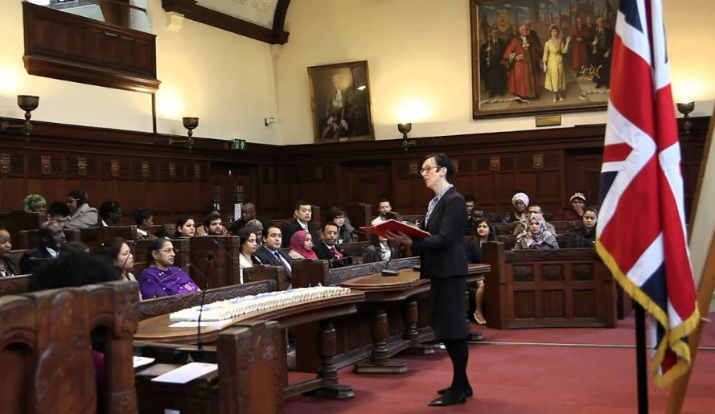
举例说明：
一个持有工作签证（TIER 2 GENERAL）的，就叫外来务工人员。每次入境的时候都需要持有有效签证以及BRP卡。在英国买房，工作，孩子上学之类的，都没影响。

如果有绿卡了，就每次出入免签了。基本相当于拿了个暂住证。算是本地居民了，虽然没上户口。
在英国叫 LIMITED LEAVE TO REMAIN. 意思是有限期的居留许可。

如果入了籍，那就叫公民了。相比于绿卡多了 两项：投票权与被投票权。

永久居民与公民的区别：
公民有选举权和被选举权。这是绿卡与公民最主要的区别。
地方医院，国会议员等，全部由公民投票选举产生，各种重大法案，例如脱欧，也需要选民投票表决。绿卡持有人还不是公民，所以就不能选举自己心仪的候选人，也就无法与自己利益相关的法案投下一票。

永久居民与公民在就业与福利上的区别：
虽然永久居民和公民在交税上是一样的。但是对于工作权利上还是有区别的：英国公民的就业机会更多。许多敏感部门和关键职位，如政府单位、军队、国防外交、高科技和核心实验室、基本都是只有公民才有资格担任。政府里面低级一点的职位，比如狱警、巡警等警察一类职位也是公民优先。

在福利方面：英国公民和永久居民，虽然待遇一样，但是，如果永久居民一次离开英国超过六个月，养老金就有可能被止付。如若被驱逐出境，养老金就会被取消，英国公民就不需要担心。

两者去其他国家的面签规定不一样：
英国公民享有免签国家数量达到175个国家，而持有绿卡者还是按照原国籍进行签证。

永居卡不得离开英国时间过久：
规定，当绿卡持有人离开英国的时间不超过24个月，海关不会对其进行永居意向的重新审查，通常都能够予以放行。但是事实上，绿卡持有者依英国规定仍是“外国人”，“你要来我家，我不一定要让你来”。

持永居卡最长可离境多久？
24个月是极限！如果特殊原因超过24个月，一定需要提前准备相关资料，例如医疗证明等非主观因素导致的离境时间过长。

移民官可以没收绿卡，拒绝入境，同时有权利取消绿卡持有人的永久居留权。而对于英国公民来说，以上信息就不用管了，国外待多久政府是不管你的，只要所在国同意，想待多久就多久。

永居卡犯罪会被驱逐出境：
相信绝大多数人都不愿犯罪，但也许在错误的时间、错误的地点、我们成为某种情况的牺牲品。
但作为英国公民，不会被驱除出境。英国公民也不必担心绿卡丢失或长期在国外居留而无法回英国。

对于永久卡持有者，实际上任何一项犯罪行为，哪怕是欺骗，只要被定罪超过12个月以上，就会将你置于被驱逐遣返的法程序。

大学费用：
有英国国籍的学生读大学的学费只是外国学生学费的70%，而且相对容易进入知名大学。

加拿大

澳大利亚

英国私立高中

家长陪读问题

英国留学陪读签证有哪些常见问题呢?
很多家长现在意识到了教育对孩子的影响，而留学的热潮也是持续升温，所以不少家长都会选择在中小学阶段送孩子出国，但是也有部分家长担心孩子太小无法照顾自己，从而萌生去英国陪读的想法。
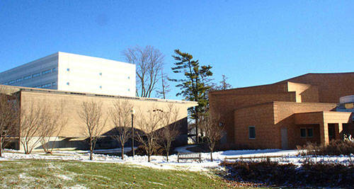
今天给家长们介绍一下英国留学陪读最新政策解析以及申请条件和要求。 陪读签证只是一种通俗的叫法，它真正的名字是家属签 (Dependant/Dependent Visa) ，又称眷属签证。
一、英国留学最新政策
按照英国法律规定，只要孩子在 12 岁以下，父母就可以申请陪读签证，第一次 12 个月，可以在英国延签 12 个月。而孩子 12 岁以上，父母只能申请探亲签证。
目前的探亲签证可以和旅游签证一样，获得 2 年多次往返签证。但是每年在英国境内累计不超过 6 个月， 6 个月到期后必须离境，不能在英国办理延签。不过探亲签证有一个好处就是父母可以一起去，不像陪读那样只能去一个人。
一般情况下，申请陪读签证必须证明申请者和家人会在签证有效期过后并没有意图留在英国，而且申请者没有违反英国法律制度，没有任何逾期逗留记录，或是非法打工记录。此外，还必须满足规定的经济证明的要求，银行证明或是被承认的财政部门的存款证明。
办陪读或探亲签证，不需要考英语，陪读的父母在英国不能打工，不能申请学校读书。父母有投资移民签证的，孩子可以上公立学校或者私立学校，公立学校是免费的，而父母是陪读签证的话，孩子只能上私校，是付费的。
二、英国陪读签证条件
(1) 孩子年龄未满 12 周岁，在申请或已拥有 T4 儿童学生签证 ;
(2) 孩子就读于英国本土的一所私立走读制学校 ;
(3) 家庭拥有足够资金，并有第二居所，可供自己和孩子在英生活。
三、英国陪读签证申请材料
(1) 材料清单
(2) 英文填写申请表
(3) 有效护照
(4) 签证费 (RMB 支付 )
(5) 英国境外的永久居所证明—如有
(6)6 个月的银行账单 ( 很重要 )
(7) 结婚证和孩子的出生证
(8) 肺结核筛选报告单
(9) 孩子学校录取信 offer ， CAS
(10) 孩子的 T4 学生签证， BRP 正反面及护照 COPY
以上文件材料中，需提供经英国使馆认证的机构翻译件。如果必要，英国移民局的签证官可能还会根据家长的情况，要求提供其他补充证明文件。

出国留学定位选校
想试试以自己的个人成绩能申请到国外什么层次的大学？可以使用留学志愿参考系统一键定位。
http://school.liuxue315.cn/studyassess/?ozs=96051-2709
使用方法：把你的GPA、托福/雅思成绩、专业名称、院校背景（211/985/双非）等信息输入到留学志愿参考系统中，系统会自动从数据库中匹配出与你情况相似的同学案例，参考他们的案例对比一下自己的情况，这样子就可以对自己进行精准的定位。

双轨学习？还是放弃高考选择Alevel？目标英本该怎么选？
越来越多英国大学接受高考成绩了，包括剑桥、杜伦、伯明翰这种牛校。
but...给的条件就比较高了，大多数人还是看看就算了...
U1S1，高考确实比A-level难。
针对越来越多学生在A-level还是高考之间犹豫，UK NARIC曾对高考和A-level进行过对比评估。
他们认为高考数学可以与GCE A-level标准相媲美，只是具体的教学大纲可能不同。其他科目，被认为至少相当于GCSEA*-C / 9-4，但英语语言除外。
1
高考背景
国内中学阶段有两大学业水平考试，也就是会考和高考。
高考是打算读大学的同学高中毕业时参加的考试，除了测试必修内容（会考中也会测试的内容），高考还考察高二、高三学习的更高级内容。
1）全国绝大部分省份：“3+文科综合/理科综合”
也就是传统高考模式。高考科目设置包括：语文、英语、数学、文综/理综。人文学科包括地理、历史和政治，科学学科包括生物、化学和物理。
2）新高考改革：“3+3”以及“3+1+2”新高考选科模式。
这两年，上海、浙江、北京、天津、海南、山东等省市采用新高考模式，取消传统文理分科，学生可以自主决定科目组合。
语文、数学、外语三科必考，再从其他6/7个常见科目中选择3个考试。
2
A-level背景
A-level学习3-4门科目，没有必修课，每年5-6月考试季，考试季持续一两个月。一个科目的考试分多张试卷，不同日期考试。对国际生来说分成AS和A2，不满意可以重考某个模块，很多学生学习4个科目。
A-level鼓励学生评估、判断、批判某些定义，死记硬背很难得高分。

3
高考 VS A-level
主要从以下几个科目进行对比分析：
- 生物
- 英语
- 历史
- 数学
课程内容、学习成果、考试形式和问题需求都包括在内。高考英语语A-level或AS法语作为外语科目进行比较，因为英语对我们来说，就相当于法语对英国学生来说。
从实用价值和课业量来看，高考的严格程度至少与A-level相当，大多数人的体会是A-level相对轻松。与英语和历史相比，数学和生物二者考试风格更类似。
如果说把A-level的考卷翻译成中文让中国学生去答卷的话，大部分高考学生都是能够做的出来，当然，仅指A-level和高考契合的那些科目，在考试内容上A-level的考试内容与国内高考内容有很多是相似的。然而A-level在考察学生能力的角度方面，与国内高考有所不同。
01
数学与生物
高考数学和生物在课程内容上与A-level有很大重叠。理科数学与A-level数学相比尤其相近，除了力学（这是中国高考物理课程知识）和更高水平的微积分，两者内容基本相同。高考数学课程中的不等式证明及应用、逻辑运算符等部分内容通常不包括在A-level课程中。
高考生物和A-level生物都包含实践内容，尽管高考中没有单独的实践部分成绩。另外，A-level生物在实践设计和程序方面，比高考更全面。高考更加明确地强调了生物技术背景下社会责任的发展。
02
历史与英语
高考历史课程远比A-level宽泛。涵盖了从早期中华文明到邓小平改革开放等中国历史上的重大事件，以及古文明、中世纪、工业革命、世界大战和冷战等世界历史上的关键话题。虽然高考和A-level都要求学生从不同的角度比较和分析材料，并对因果关系做出理性判断，但高考提供的培养批判性思维和独立思考的机会较少，对结构化写作技能的重视程度也相对较低。
高考英语与A-level法语有很大不同，更类似于典型的外语测试。不要求进行真实文本的泛读，考试主要考查语法知识和阅读听力理解能力。
高考英语和历史试题与A-level考试有很大的不同，高考大多是选择和简答题，而不像A-level需要更长的文章或翻译。

4
高考的变化
近年来，中国高考正在经历变化，让学生拥有更大选择范围，目标全面提升学生素质。但不可否认的是，中国高考学生基数大，高考仍旧是千军万马过独木桥。
所以，如果家里有条件并且打算出国的话，选择A-level课程压力会小一点。A-level成绩可以直升英国本科，预科是做不到的；A-level成绩可以申牛剑G5，而这些名校基本没有预科；A-level能帮你提前适应英国教育体制，大学能更好的融入。
高考后咨询A-level一年制课程的学生越来越多，虽然会比两年制紧张，但完全可以实现一年后出国。
也有国内高中同学双轨制学习，学习学校课程的同时兼顾A-level，由于国内高中课程和高考压力较大，能做到的学生比较少，不是十分推荐。不如从开始就坚定选择A-level全力备考，拿到高分，学校水平可以提升不只一个level。

冲刺2023/2024世界顶尖大学？建议选择文蓝A-level英国名校直升班，学生可根据自身学习基础和出国时间规划，选择适合自己的学习时长。适合中途体制内转轨、或者复读A-level的同学。

英国私立高中排名

网站链接
排名 | 学校 |  | A+A*%比例Sort ascending
1 | 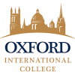 | 牛津国际高中  Oxford International College | 98.00
2 | 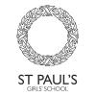 | 圣保罗女子学校  St Paul's Girls' School | 97.90
3 | 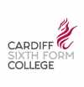 | 卡迪夫学院  Cardiff Sixth Form College | 97.80
4 | 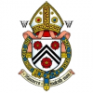 | 温切斯特公学  Winchester College | 95.80
5 | 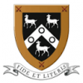 | 圣保罗中学  St Paul's School | 95.30
6 | 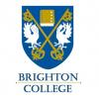 | 布莱顿学院  Brighton College | 95.00
7 | 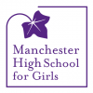 | 曼徹斯特女子中学  Manchester High School for Girls | 94.20
8 |  | 协和中学  Concord College | 94.00
9 | 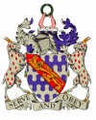 | 哈博戴斯阿斯克男校  Haberdashers' Aske's Boys' School | 93.90
10 |  | 威雅公学  Wycombe Abbey School | 93.90
11 |  | 詹姆斯艾伦女校  James Allen's Girls' School | 93.00
12 |  | 英国国家文理中学  The National Mathematics and Science College | 93.00
13 |  | 哈博戴斯阿斯克女校  Haberdashers' Aske's School for Girls | 92.90
14 |  | 汉普顿学校  Hampton School | 92.10
15 |  | 艾霖学校  Alleyn's School | 92.00
16 |  | 艾森学院  Eltham College | 92.00
17 | 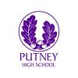 | 普特尼中学  Putney High School | 92.00
18 | 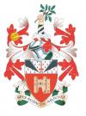 | 埃莉霍利斯夫人学校  Lady Eleanor Holles School | 92.00
19 |  | 海格特中学  Highgate School | 91.00
20 |  | 钱宁学校  Channing School | 91.00
21 | 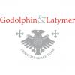 | 戈多尔芬和拉蒂默学校  The Godolphin and Latymer School | 90.30
22 | 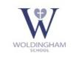 | 沃丁翰中学  Woldingham School | 90.30
23 |  | 威辛顿女校  Withington Girls' School | 90.20
24 | 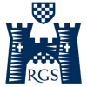 | 赖盖特文法学校  Reigate Grammar School | 89.00
25 |  | 圣斯威辛学校  St Swithun's School | 88.60
26 |  | 班克罗夫特学校  Bancroft's School | 88.10
27 |  | 圣玛丽学校-阿斯科特  St Mary's School, Ascot | 88.00
28 |  | 圣约翰中学（卡迪夫）  St John's School, Cardiff | 88.00
29 | 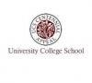 | 伦敦大学学院附属中学  University College School | 87.70
30 |  | 圣奥尔本斯女校  St Albans High School for Girls | 87.10
31 | 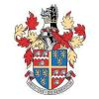 | 汤布里奇公学  Tonbridge School | 87.00
32 |  | 依玛努安学院  Immanuel College | 87.00
33 |  | 诺斯伍德女子学院  Northwood College for Girls | 87.00
34 |  | 莫切特泰勒公学  Merchant Taylors' School | 86.50
35 |  | 圣三一学校  Trinity School, Croydon | 86.40
36 | 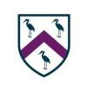 | 拉夫堡高中  Loughborough High School | 86.00
37 | 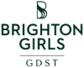 | 布莱顿女校  Brighton Girls | 86.00
38 |  | 阿宾汉姆学校  Uppingham School | 85.10
39 |  | 唐屋中学  Downe House | 85.00
40 |  | 圣凯瑟琳中学-萨里  St Catherine's School, Bramley | 85.00
41 |  | 弗朗西斯荷兰学校-摄政公园分校  Francis Holland School-Regent's Park | 85.00
42 | 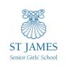 | 圣詹姆斯女子高中  St James Senior Girls' School | 85.00
43 |  | 圣奥古斯丁修道院中学  St Augustine's Priory | 85.00
44 | 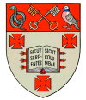 | 拉德利公学  Radley College | 84.90
45 |  | 德比高中  Derby High School | 84.30
46 | 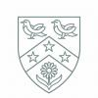 | 切尔滕纳姆女子学院  Cheltenham Ladies' College | 84.30
47 | 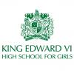 | 爱德华国王六世女子中学  King Edward VI High School for Girls | 84.00
48 | 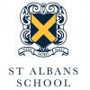 | 圣奥尔本斯中学  St Albans School | 84.00
49 |  | 诺丁山伊令女子中学  Notting Hill and Ealing High School | 84.00
50 | 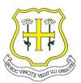 | 圣海伦学校  St Helen's School | 83.50
51 | 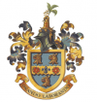 | 拉格比公学  Rugby School | 83.30
52 | 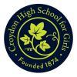 | 克罗伊登高中  Croydon High School | 83.20
53 |  | 博耐顿学校  Benenden School | 83.00
54 |  | 国王高中-华威  King's High School, Warwick | 83.00
55 |  | 凯特汉姆中学  Caterham School | 83.00
56 | 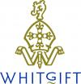 | 怀特基福特中学  Whitgift School | 82.00
57 |  | 伦敦城市女子学校  City of London School for Girls | 82.00
58 | 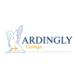 | 阿丁莱中学  Ardingly College | 82.00
59 | 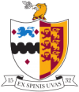 | 布里斯托尔文理学校  Bristol Grammar School | 82.00
60 |  | 拉蒂默中学  Latymer Upper School | 81.90
61 |  | 约翰怀特福特，欧德派莱斯学校  Old Palace of John Whitgift School | 81.40
62 |  | 圣玛丽学校（剑桥）  St Mary's School, Cambridge | 81.00
63 |  | 伦敦城市弗里曼学校  City of London Freemen's School | 81.00
64 | 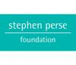 | 斯蒂芬基金会学校  The Stephen Perse Foundation | 81.00
65 |  | 圣迈克尔学院 - 拉内里  St Michael's School - Llanelli | 80.20
66 | 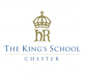 | 国王学校 （切斯特）  The King's School, Chester | 80.20
67 | 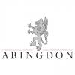 | 阿宾顿中学  Abingdon School | 80.20
68 | 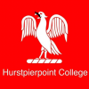 | 赫斯彼朋特学院  Hurstpierpoint College | 80.10
69 |  | 圣唐顿中学  St Dunstan's College | 80.00
70 | 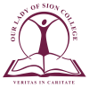 | 赛恩女校  Our Lady of Sion School | 80.00
71 |  | 布罗姆利高中  Bromley High School | 80.00
72 |  | 牛津格林学院  Greene's Tutorial College | 80.00
73 |  | 华威学校  Warwick School | 80.00
74 |  | 弗朗西斯荷兰学校  Francis Holland School-Sloane Square | 80.00
75 | 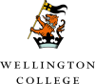 | 惠灵顿公学  Wellington College | 80.00
76 | 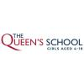 | 皇后学校  The Queen's School | 80.00
77 | 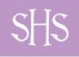 | 萨顿高级中学  Sutton High School | 80.00
78 |  | 金楠希尔中学  Kingham Hill School | 80.00
79 | 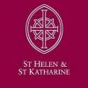 | 圣海伦和圣凯瑟琳学校  St Helen and St Katharine | 79.70
80 |  | 谢菲尔德中学  Sheffield High School | 79.00
81 |  | 巴德明顿中学  Badminton School | 79.00
82 | 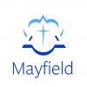 | 梅菲尔德中学  Mayfield School | 79.00
83 | 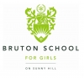 | 布鲁顿女子中学  Bruton School for Girls | 79.00
84 |  | 特美德学校  Tormead School | 79.00
85 |  | 梅纳德学校  The Maynard School | 78.80
86 | 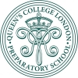 | 女王伦敦学院  Queen's College London | 78.70
87 |  | 坎福德中学  Canford School | 78.60
88 | 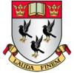 | 诺丁汉高中  Nottingham High School | 78.40
89 |  | 玛格利特女王中学  Queen Margaret's School | 78.00
90 | 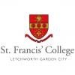 | 圣弗朗西斯学院  St Francis College | 78.00
91 | 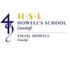 | 豪威尔学校兰达夫  Howell's School Llandaff GDST | 78.00
92 |  | 赛德姆高中  Sydenham High School GDST | 78.00
93 | 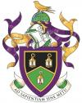 | 斯特汉姆与坎伯汉姆女子中学  Streatham and Clapham High School | 77.90
94 |  | 波尔顿女校  Bolton School Girls' Division | 77.80
95 | 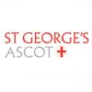 | 圣乔治学校（阿斯科特）  St George's School Ascot | 77.50
96 |  | 圣安东尼学校  Rye St Antony School | 77.20
97 |  | 莱斯特女子中学  Leicester High School for Girls | 77.00
98 |  | 诺丁汉女子高中  Nottingham Girls' High School GDST | 77.00
99 |  | 伯克戴尔学校  Birkdale School | 76.00
100 |  | 费蒂斯中学  Fettes College | 71.00
数据来源：英国教育部数据库
英国私立学校排名根据所有英国私立高中的A-Level（高考成绩）进行排名所得。

牛剑录取率-英国私立高中排名
排名 | 学校 |  | 牛剑申请人数 | 牛剑录取人数Sort ascending | 牛剑录取率
1 |  | 威斯敏斯特公学  Westminster School | 186 | 93 | 50.00
2 |  | 伊顿公学  Eton College | 208 | 69 | 33.20
3 |  | 圣保罗中学  St Paul's School | 150 | 59 | 39.30
4 | 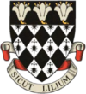 | 莫德林学院中学  Magdalen College School | 129 | 47 | 36.40
5 |  | 国王学院学校-温布尔顿  King's College School | 142 | 46 | 32.40
6 |  | 圣保罗女子学校  St Paul's Girls' School | 96 | 42 | 43.80
7 |  | 伦敦城市中学  City of London School | 86 | 41 | 47.70
8 |  | 佩斯学校  The Perse School | 119 | 39 | 32.80
9 |  | 布莱顿学院  Brighton College | 106 | 37 | 34.90
10 |  | 七橡树中学  Sevenoaks School | 114 | 33 | 28.90
11 | 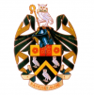 | 曼彻斯特文法学校  The Manchester Grammar School | 88 | 31 | 35.20
12 |  | 汉普顿学校  Hampton School | 91 | 31 | 34.10
13 |  | 德威中学  Dulwich College | 99 | 29 | 29.30
14 |  | 皇家文法学校  Royal Grammar School, Guildford | 74 | 28 | 37.80
15 |  | 北伦敦学院学校  North London Collegiate School | 87 | 28 | 32.20
16 |  | 温切斯特公学  Winchester College | 90 | 28 | 31.10
17 |  | 海格特中学  Highgate School | 92 | 28 | 30.40
18 |  | 威雅公学  Wycombe Abbey School | 74 | 27 | 36.50
19 |  | 哈博戴斯阿斯克男校  Haberdashers' Aske's Boys' School | 75 | 26 | 34.70
20 |  | 汤布里奇公学  Tonbridge School | 74 | 26 | 35.09
21 |  | 切尔滕纳姆女子学院  Cheltenham Ladies' College | 92 | 23 | 25.00
22 |  | 拉蒂默中学  Latymer Upper School | 62 | 22 | 35.50
23 |  | 惠灵顿公学  Wellington College | 77 | 22 | 28.60
24 |  | 伦敦城市女子学校  City of London School for Girls | 64 | 21 | 32.80
25 |  | 戈多尔芬和拉蒂默学校  The Godolphin and Latymer School | 86 | 19 | 33.90
26 |  | 协和中学  Concord College | 51 | 17 | 33.30
27 | 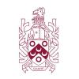 | 切特豪斯公学  Charterhouse School | 86 | 15 | 17.39
28 |  | 拉格比公学  Rugby School | 48 | 15 | 31.30
29 |  | 凯特汉姆中学  Caterham School | 50 | 15 | 30.00
30 |  | 伦敦大学学院附属中学  University College School | 58 | 15 | 25.90
31 |  | 艾霖学校  Alleyn's School | 39 | 14 | 35.90
32 |  | 哈博戴斯阿斯克女校  Haberdashers' Aske's School for Girls | 49 | 14 | 28.60
33 |  | 拉德利公学  Radley College | 50 | 14 | 28.00
34 |  | 奥多中学  Oundle School | 69 | 14 | 20.30
35 |  | 卡迪夫学院  Cardiff Sixth Form College | 85 | 14 | 16.50
36 |  | 阿宾顿中学  Abingdon School | 52 | 13 | 25.00
37 |  | 怀特基福特中学  Whitgift School | 56 | 13 | 23.20
38 |  | 圣三一学校  Trinity School, Croydon | 47 | 12 | 25.50
39 | 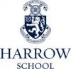 | 哈罗公学  Harrow School | 59 | 12 | 20.30
40 |  | 马尔伯勒学校  Marlborough College | 38 | 11 | 28.90
41 |  | 爱德华国王学校-巴斯  King Edward's School, Bath | 49 | 11 | 22.40
42 |  | 坎特伯雷国王学校  The King's School, Canterbury | 54 | 11 | 20.40
43 |  | 莫切特泰勒公学  Merchant Taylors' School | 56 | 11 | 19.60
44 | 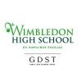 | 温布尔登中学  Wimbledon High School | 27 | 11 | 40.70
45 | 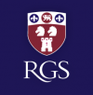 | 皇家文法学校-纽卡斯尔  Royal Grammar School, Newcastle | 30 | 10 | 33.30
46 |  | 爱德华国王六世女子中学  King Edward VI High School for Girls | 22 | 10 | 45.50
47 |  | 威辛顿女校  Withington Girls' School | 22 | 9 | 9.00
48 |  | 詹姆斯艾伦女校  James Allen's Girls' School | 27 | 9 | 33.30
数据来源：卫报学校指南
根据2020年各英国高中牛剑申请人数，牛剑录取人数，牛剑录取率得出的英国高中排名

伦敦的私立寄宿学校如何选择？申请需要哪些文件？

如今，国际学生非常喜欢选择在伦敦读私校。私立学校的特点是排名高，设备现代化，内部基础设施发达，校园优美，生活条件舒适。值得注意的是，在市中心学习和生活是昂贵的，但在首都的郊区，有许多选择，价格更经济。


英国的私校教育在世界享有盛誉。由于这些事实，许多父母决定让他们的孩子在伦敦的私立学校学习。在伦敦的寄宿学校学习是进入英国以及欧洲和其他国家着名教育机构的必经之路上的一步。
伦敦的私立学校分为走读学校和寄宿学校。外国学生可以就读于这两种类型的英国学校，这两所学校都有其特定的特点。
走读学校适合年级年龄较大的外国学生，这些学生每天往返与学校和寄宿家庭之间。通常，寄宿家庭住在离校园30-50分钟的距离内，学生必须独立克服这个距离。
寄宿学校的学生，除了要在这里全天学习，还要在这里生活和用餐。对于大多数父母来说，寄宿学校看起来更可靠，因为孩子们基本是在很小年纪的时候，远离父母，独自求学。为了孩子的安全和生活便捷考虑，大多数家长都会选择寄宿中学。因此寄宿学校成为热点就不足为奇了。
进入伦敦的私立寄宿学校需要什么文件？


为了进入伦敦TOP-30私立学校之一，申请人必须在学校网站上填写特殊表格。之后，准备并向学校招生委员会发送以下文件包：
过去2-3年的学生成绩单（report card）
学生的特点（Characteristics）通常来自数学和英语老师
语言测试成绩（language test ）应不低于4.5分
文书（Motivational essay）学生需要告诉院校，为什么想进入这所学校
最好在不少于8-9个月的时间内发送文件，最好是在学习开始前一年。此外，为了增加入学机会，通常不是向一个院校发送申请，而是一次向多个院校发送申请。
在英国，学习的费用被认为是最高的。平均而言，英国私立学校年度教育的学费在15000至40000英镑之间（总计，包括生活费）。还有一份额外费用清单：医疗保险，学校注册费，签证和学生的零用钱。
伦敦的寄宿学校 – 如何选择？


在伦敦，院校的教育水平良莠不齐，每个父母都努力为孩子选择最好的一个。英国私立寄宿学校的主要任务是为学生在学术和个人方面的和谐发展创造一切条件。
在学校里，学生的一天安排很充实。前半天，进行学术课程学习，午餐后的时间进行体育活动以及艺术和创造力课程。晚上，做家庭作业，如果有兴趣还可以参加由学校行政部门组织的娱乐节目。
伦敦的私立学校还为国际学生提供广泛的选择，包括不同的体育锻炼（游泳，足球，排球，网球，橄榄球，高尔夫，骑马等）和创意课程（戏剧，音乐，艺术，舞蹈等）。
伦敦的英语课程通常以小组形式进行，由经验丰富的教师指导。英国学校的每位教师都是以英语为母语的人，并具有必要的教师资格，一定的教学经验，定期提高各种课程的专业水平。
伦敦最好的学校注重保持学生和教师人数的平衡。此外，一个学术小组的学生人数很少超过15人。这样的学生人数设置，是为了学生考虑。因为这样每个人准备成功的期末考试的机会是最高的。
在选择伦敦的中学时，建议父母关注孩子的舒适度和家庭的经济能力。为了找出哪些院校是全国领先和最好的，可以关注一些伦敦私立学校的排名，这些排名每年由各种新闻机构编制。

英国中学学制
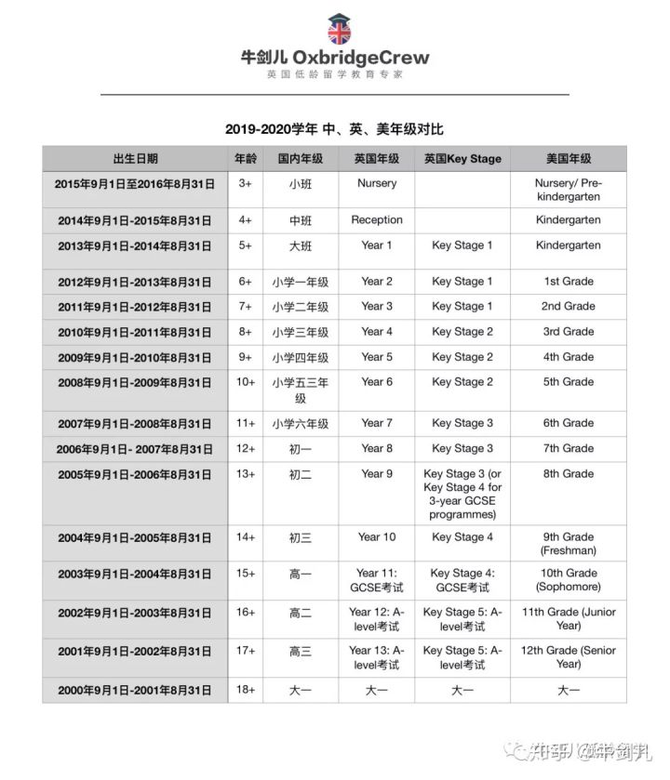
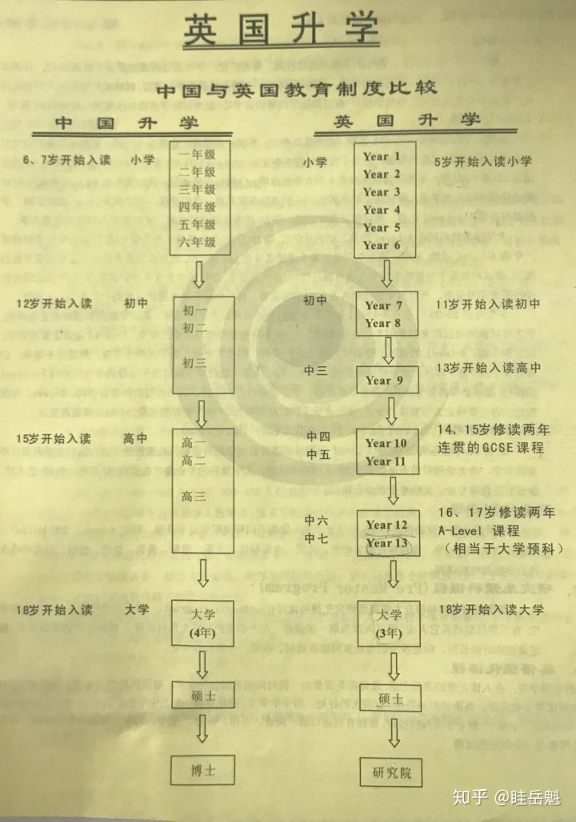

英国学制介绍：

预备学校（第 1－8 班）
英国学制的第 1－8 班相等于中国的小学到初中，称为「预备学校」(Preparatory School，简称 Prep School)，不少均设有「一条龙」或关连中学。校方评核入学申请时，除了考虑学业成绩，还注重其他范畴的表现，如音乐、体育及其他课外活动。部分顶尖学校如 Cheltenham College 等更会要求报读生到校留宿一晚，以便全面了解学生性格及长短。
根据经验，愈早到英国升学，学校选择便愈多，学生亦有更大机会入读较高名气的寄宿学校。

中学（第 9－13 班）
英国中学学制跟中国不同，第 9 班是不少中学的主要收生年，学生于第 10－11 班（等同中四、五）完成会考课程，并于第 12－13 班（等同中六、七）完成高考，考入当地以至全球专上学府。

英国会考课程（GCSE）
英国会考课程（GCSE）课程为期两年，于第 10－11 班完成，学生一般修读 7－10 科，选科并无文理科限制，学习更为自由。部分学校设有 IGCSE，课程提纲跟 GCSE 相若，但校内评核比重较轻。
考试评分等级分为 A*-G，合格标准为 A*-C，但 GCSE 近年正在改制，部分学科成绩评级会由传统的 A*-G 级改为 1－9 级，9 级为最佳。

英国高考课程（A-Level）
英国高考课程（A-Level）为期两年，于第 12－13 班完成，为升读大学的主要途径。课程并无文理科的选科限制，学生通常修读 3－4 科，学生可根据自己的升学意向选科，在高考中取得三科合格便符合升读英国大学资格。
部份英国私立大专及国际寄宿学校提弹性高考课程，分别为三学期（一年制）和五学期，让英语水平较高及成绩良好的国际学生以较短时间完成。一年制课程学生一般修读三科，五学期课程学生则通常修读 3－4 科。

IB 预科课程（IB Diploma Program）
国际文凭课程 (IB) 是一个横跨小学、初中及高中的课程。国际文凭预科课程（IB）为期两年，获世界各地的大学认可，是英国高考课程（A-Level）以外的另一选择，于第 12－13 班完成。相比英国高考，此课程的内容更广泛，学生除了要修读六个不同范畴的科目，及完成延伸论文等核心科目，学生须具备良好的阅读与写作能力，而香港亦有国际学校采用此国际文凭课程。

BTEC 英国国家文凭课程（BTEC National Diploma）
BTEC 英国国家文凭课程分为 1－7 级，第 3 级的 BTEC 课程为期两年，相当于英国高考课程（A-Level）的学历，超过 200 间国际大学认可，包括香港大部分的大学。课程注重传授实务知识及技能，科目包括商业、设计及旅游等，有别于传统学科。评估方式以习作及专题研习为主，考试佔重较少。学生完成课程后可获 UCAS 分数，来报读大学或就业。

剑桥大学文凭课程（Cambridge Pre-U）
剑桥大学预科课程（Cambridge Pre-U）为期两年，为剑桥大学国际考试局设立的新学历课程，于 2008 年正式在个别英国学校内施教。课程注重学生的高层次思维，结构与英国高考（A-Level）相似，选科更具弹性，评估方式多元，要求十分严格。学生一般从 27 个主修科中选读 3－4 科，也可跟英国高考（A-Level）合併修读，例如两科 Pre-U 加一科 A-Level，用合併的成绩一同报读大学。除主修科外，学生须完成 Global Perspectives and Research (GPR)。课程现时已获多家高等学府认可，包括剑桥大学及牛津大学。

大学基础课程（Foundation Programme）
大学基础课程为期一年，适合完成香港中学文凭会考（DSE）的毕业生修读，部分课程亦会接受本港中五同学申请。此课程的学习模式与大学相同，为学生入读学士课程作好准备。
课程可分为两类：第一类是与个别大学联系的预备班（University Foundation Programme），成绩达标者可升读联系大学的一年级；另一类是由独立院校提供的国际预备班（International Foundation Programme），学生可凭校内成绩报读多所大学。

英国大学：
学制为三年，开学时间为每年9月或10月，就读年龄：18岁以上，适合中国大学一年级学生申请。

英国硕士课程：英国大致有两种类型的硕士学位：授课式和研究式。
授课式硕士课程学制为一年，以授课、讲座、论文等为主，多为实用性的专业。学制一般为一年，即我们通常说的出国留学攻读一年制硕士。评估方式采用考试、连续性评估或两者兼用;少数高校可能会要求口试，其中学位论文是评估的主要内容。一年即可获得学位，既省时间又省钱，该学位最受年轻人喜欢。
研究式硕士学位课程的授课时间一般很少(每周10-15小时)，学生用一到两年的时间完成一定课题的研究，偶尔也会要求学生上一些指定的课程，是否获得硕士学位取决于学生毕业论文或毕业设计的质量。攻读该硕士学位需要做很多准备工作。研究式硕士常被视为修读博士课程的一部分。
就读年龄：21岁以上
开学时间：每年9月或10月

IGCSE课程，为英国以外的国际生准备的高中衔接课程
IGCSE全称为International General Certificate of Secondary Education，代表“国际普通中等教育证书”，是世界上最受欢迎的中学课程国际认证之一，是专门为英国以外的国际生准备的高中衔接课程。英国不少私校也提供IGCSE资格（英国考试监督机构承认，参加IGCSE考试的私立学校学生获得高分的机会更大）。IGCSE学制一般为一年，也有学校开设两年。一年制的课程学习强度较大，适合基础较好的学生。
科目：化学，计算机，经济学，英语语言，

AP-美国大学预修课程,计划前往美国读本科的高中生冲刺TOP30美国大学

Level课程即高中课程，入读国外高校的敲门砖 | 被誉为“金牌教育体系”
A-Level课程，即英国高中课程（General Certificate of Education Advanced Level ）的简称。它是英国的普通中等教育证书考试高级水平课程，也是目前世界上广泛采用的基础教育体制。

全球现有160多个国家的11000多所正规大学所认可A-level课程，每年有500多万学生参加A-level考试。A-Level课程证书也被几乎所有英语授课的大学作为招收新生的入学标准，学生可凭该证书直接进入世界顶尖大学学习。

基础教育阶段国际升学考试

14+入学
英制10年级 即 14岁 是英国GCSE课程的第一年。虽然不如11+和13+是最主要的私校入学点，但是越来越来中国留学生因为错过前期的入学时间而选择14+入学。14+考试主要包括英语，数学，科学，图形推理和文字推理。通过笔试后，学生会被邀请参加学校面试。

16+入学
英制10年级 即 14岁 是英国GCSE课程的第一年。虽然不如11+和13+是最主要的私校入学点，但是越来越来中国留学生因为错过前期的入学时间而选择14+入学。14+考试主要包括英语，数学，科学，图形推理和文字推理。通过笔试后，学生会被邀请参加学校面试。

ISEB 英国私立学校入学考试
ISEB考试用于测试学生的学术水平与各项能力，这是所有文法学校与部分私校的必考项目，英国私立女校独爱这项考试。一般ISEB考试由两个委员会出题（GL测试委员会与CEM委员会）。另有ISEB委员会同样也与一系列的私校有所合作，还有一些学校是内部出卷的，历届入学考试真题资料，可在赋领教育官网领取，英国留学问题随时咨询资深留学顾问。

全球大学

大学排名

全球20大

排名 | 大学 | 综合得分
1 | 麻省理工学院  United States | 100
2 | 牛津大学  United Kingdom | 99.5
3 | 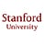斯坦福大学  United States | 98.7
3 | 剑桥大学  United Kingdom | 98.7
5 | 哈佛大学  United States | 98
6 | 加州理工大学（Caltech)  United States | 97.4
7 | 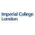帝国理工学院  United Kingdom | 97.3
8 | 苏黎世联邦理工大学（瑞士联邦理工学院）  Switzerland | 95.4
=8 | 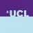伦敦大学学院  United Kingdom | 95.4
10 | 芝加哥大学  United States | 94.5
11 | 新加坡国立大学  Singapore | 93.9
12 | 南洋理工大学  Singapore | 90.8
13 | 宾夕法尼亚大学  United States | 90.7
14 | 洛桑联邦理工学院（EPFL)  Switzerland | 90.2
14 | 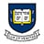耶鲁大学  United States | 90.2
16 | 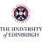爱丁堡大学  United Kingdom | 89.9
17 | 清华大学  China (Mainland) | 89
18 | 北京大学  China (Mainland) | 88.8
19 | 哥伦比亚大学  United States | 88.7
20 | 普林斯顿大学  United States | 88.6
21 | 康奈尔大学  United States | 88.3
22 | 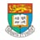香港大学（HKU）  Hong Kong SAR | 86.3
=23 | 东京大学  Japan | 86.2
=23 | 密歇根大学  United States | 86.2
25 | 约翰霍普金斯大学  United States | 85.9

英国排名
排名 | 大学 | 综合得分
2 | 牛津大学 学费 12700美元/年  United Kingdom | 99.5
=3 | 剑桥大学 学费 13011美元/年  United Kingdom | 98.7
7 | 帝国理工学院 24500美元/年  United Kingdom | 97.3
8 | 伦敦大学学院 14000美元/年  United Kingdom | 95.4
16 | 爱丁堡大学 12650 美元/年  United Kingdom | 89.9
27 | 曼彻斯特大学  United Kingdom | 84
35 | 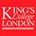伦敦国王学院 15000美元/年  United Kingdom | 82
49 | 伦敦经济政治学院  United Kingdom | 75.8
61 | 华威大学  United Kingdom | 71.2
62 | 布里斯托大学  United Kingdom | 71
73 | 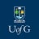格拉斯哥大学  United Kingdom  5+ QS Stars | 66.8
77 | 南安普敦大学  United Kingdom | 65.7
82 | 杜伦大学  United Kingdom | 65.2
90 | 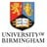伯明翰大学  United Kingdom | 62.9
91 | 圣安德鲁斯大学  United Kingdom | 62.8
92 | 利兹大学  United Kingdom | 62.6
95 | 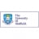谢菲尔德大学  United Kingdom | 61.6
103 | 诺丁汉大学  United Kingdom | 58.9
117 | 伦敦大学皇后玛丽学院（QMUL）  United Kingdom | 56.7
132 | 兰卡斯特大学  United Kingdom | 54
134 | 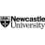纽卡斯尔大学  United Kingdom  5+ QS Stars | 53.8
149 | 埃克塞特大学  United Kingdom | 50.5
151 | 卡迪夫大学  United Kingdom  推荐 | 50.4
151 | 约克大学  United Kingdom | 50.4
166 | 巴斯大学  United Kingdom | 47.7

加拿大
多伦多大学 26
麦吉尔大学 27
不列颠哥伦比亚大学 46

澳大利亚
澳大利亚国立大学 27
墨尔本大学 37
悉尼大学 38
新南威尔士大学 43
昆士兰大学 47
蒙纳士大学 58
西澳大学 93

爱尔兰
都柏林圣三一学院 101

牛津大学VS剑桥大学，谁才是英国大学的No.1?
2020-10-02 11:09
提起英国的顶尖大学，牛津大学和剑桥大学总是被同时想起，两所学校也被合称为“牛剑”。
从发展历史来看，牛津大学早于剑桥大学。剑桥大学的创办，是因为牛津大学的学者和当地普通居民的矛盾冲突升级，为了躲避与当地居民的争斗，牛津大学的一部分教授停止讲课并离开牛津来到剑桥郡，在1209年创建了剑桥大学。
而剑桥大学作为后起之秀，一路发展高歌猛进，发现了万有引力、奠定物理学基础的牛顿，提出生物进化论的达尔文，提出黑洞蒸发理论的科学家霍金，以及卡文迪许、开尔文、罗素、拜伦等众多的科学巨匠、文学大师，都是剑桥大学的知名校友。在英国三大报之一——卫报发布的最新英国大学排名中，剑桥大学排名也曾数次位居牛津大学之上。
牛津VS剑桥：在不同的英国大学榜单中排第几？
不过可能在很多人心目中，牛津才是英国大学当之无愧的第一名，在最新的泰晤士和QS英国大学排名中，牛津都摘得了榜首；在卫报最新的排名中，牛津大学也位居剑桥之上，这也是牛津大学十年来首次超越剑桥大学。
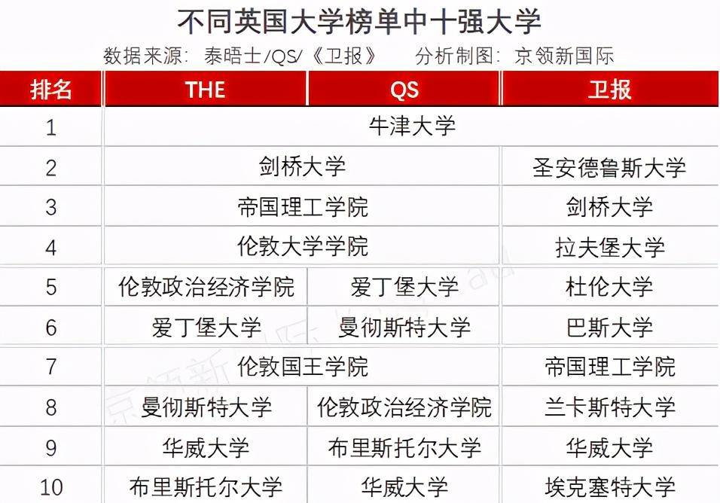
在泰晤士大学排名中，牛津大学不仅在英国榜单中位居榜首，在世界大学榜单中也位居榜首；在QS大学排名中，牛津大学位居英国榜首，世界第5名。两大榜单在英国大学排名中的前四名顺序完全一致，分别为牛津大学、剑桥大学、帝国理工学院、伦敦大学学院。
不难看出，在泰晤士和QS的英国大学榜单中，入选十强的大学也基本一致，但是在具体排名位次上有所差异，除了榜首都是牛津大学外，其他十强大学排名差别较大：
剑桥大学排名低于圣安德鲁斯大学，在另外两个榜单中排名第三的帝国理工学院，在卫报的英国大学排行榜上位居第七名；排名第四的伦敦大学学院则跌出了前十。
拉夫堡大学、杜伦大学、巴斯大学、兰卡斯特大学、华威大学和埃克塞特大学等也仅进入了卫报榜单的前十。
学术、就业、学习体验，不同的榜单都看中什么？
在评估英国大学的综合实力时，不同榜单使用的指标不尽相同，各个指标的权重侧重也有所不同。
泰晤士采用了教学、研究、引文、国际展望和行业收入等五项指标，其中教学、研究和引文占比均为30%；QS采用了学术声誉、雇主声誉、师生比、教职工人均论文引用、国际学生比例、国际教师比例等六项指标，其中占比最高是学术声誉，这一项指标占比40%，远超其他指标，师生比和教职工人均论文引用数量各占20%，在评估体系中权重也较大。
泰晤士和QS采用的具体指标不同，但是论文、研究和声誉等学术影响占比都比较高，同时学生的学习环境和教学成果等因素占比也比较大，也都考虑了一所大学的国际化水平。
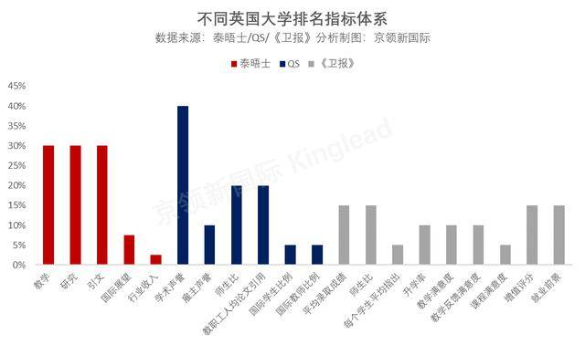
卫报的排名体系，相较于大学的学术能力，更关心学生在大学的就读体验。采用了平均录取成绩、师生比、每个学生平均指出、升学率、教学满意度、教学反馈满意度、课程满意度、增值评分和就业前景等九项指标。从单个指标来看，平均录取成绩、师生比、增值评分以及就业前景等占比较高，权重均为15%，四项指标并列第一。
相较于泰晤士和QS向专家学者发放问卷，了解大学在世界范围内的学术声誉或者雇主声誉情况等，卫报更注重在读学生的满意度，其评价指标中教学满意度、教学反馈满意度以及课程满意度等都来自面向学生的问卷调研，总占比为25%，学生的就读感受成为评价体系中非常重要的一项。
指标得分有何不同？
牛津大学和剑桥大学作为世界知名的大学，受到全世界范围的认可。学术能力无论是在泰晤士的研究指标中，还是在QS的学术声誉指标中，得分都超过99分，在QS排名中更是获得了满分。两所大学在世界范围内的雇主评价中，也获得了满分的成绩。
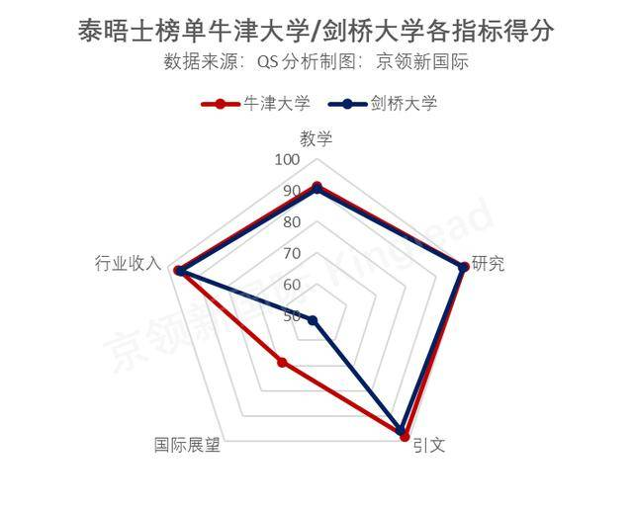
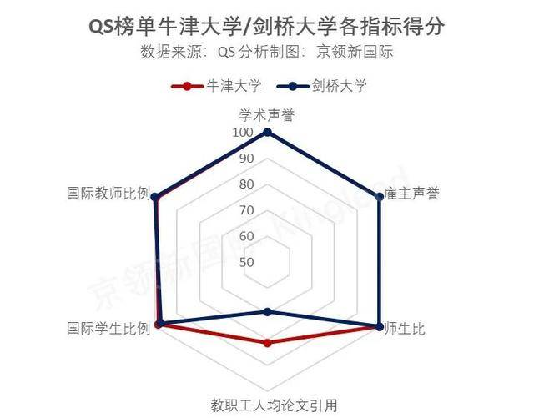
从学生可以获得的学习条件来看，QS的师生比一项两所大学均获得了满分；泰晤士在评价大学的教学能力时，在师生比指标之外还增加了授予博士学位数量与授予学士学位数量的比例、授予博士学位数量与教职员数量的比例以及大学总收入等指标，虽然得分略低于研究指标，但是得分都在90分以上。
在诸多指标中，牛津大学的国际展望得分稍高于剑桥大学，该指标主要包含国际学生比例、国际员工比例以及国际合著比例。
早在1190年，牛津大学就迎来了自己的第一个国际学生。近几十年来，牛津大学加快了国际化的步伐，目前学校中41%的学生以及48%的学术教师都来自英国以外的其他国家或地区。
学校也和全世界范围内的大学和研究机构建立了跨国合作，牛津大学的热带医学与全球卫生中心，在亚洲和非洲等地的研究员1500位，中心的国际合作项目数量也超过60个。
在卫报的排名中，剑桥大学的平均录取成绩得分则略高于牛津大学。根据剑桥公布的2019年录取数据，国内学生的录取比率为21.3%，国际学生的录取比率为12.5%，全部学生录取比率为18.2%。
在录取成绩方面，以国内学生为例，学校公布的2019年学生录取成绩中，无论是人文社科领域还是自然科学领域，学生们成绩最高占比均为A*A*A*，自然科学学科上该成绩占比更是超过了37%。
小结
牛津剑桥在榜单上的排名每年都会有客观数据，但是两所大学在不同人的心中分量不尽相同。
尽管在人们的意识中，还有Oxford for humanities, Cambridge for sciences的比较，认为牛津大学更偏文科、剑桥大学在理科上更胜一筹。但是几百年来，无论牛津还是剑桥，都在向着多元化迅速发展，成为兼容并包的综合大学。

国际生更难进牛剑吗？

国际生更难进牛剑吗？
答案是No and yes…
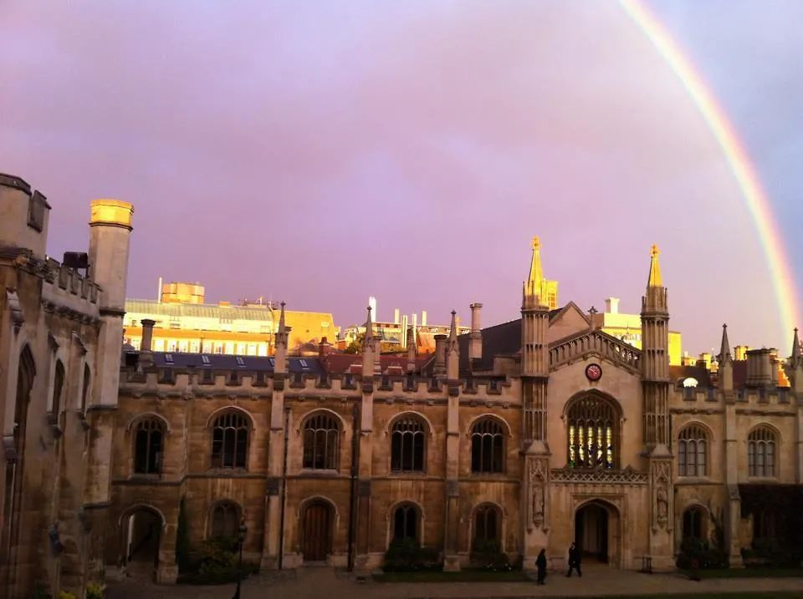
录取标准是一样的
理论上来讲，牛剑对国际生和本土学生的录取标准完全相同，没有配额，也没有特殊待遇。
牛津剑桥本土和国际学生的最低申请成绩条件是一样的，牛津A-level A*A*A-AAA；IB 38, 39 或 40；剑桥A-level A*AA -A*A*A；IB 40-42，只要达到这个最低门槛，就可以申请，不存在说国际生需要更高或更低的成绩才可以申请。
所有申请者都要参加相同的入学考试和面试，学校对本土学生和海外学生一视同仁。
大家参加的入学考试也是一样的，没有国际生需要特别参加的学校级别入学考试，大家都参加一样的BMAT、MAT、TSA、PAT等考试。

国际生申请实际更难
但是，实际申请中，国际生申请牛剑的难度就是更高的。
首先，很多国际学生的母语并非英语。
国际生需要额外考的是英语语言能力考试，比如雅思、托福、PTE，但是这不属于牛剑入学考试范围，而是入读英语国家大学的基本考试。语言成绩达不到，就算学术成绩达标，也是会影响最终录取的。
其次，牛剑面试和入学考试，是根据英国教育体系设计的。
入学考试反映的是英国的教育体系，英国学校更有可能为学生准备笔试和面试，英国的学生可以自动被有条件录取，但是并非所有国外中学的课程都能获得同等待遇。这些考试和面试都是英语进行的，国际生的母语可能也不是英语，所以压力会更大一些。
第三，英国学校的孩子，更容易从熟悉牛剑录取系统的老师那里，得到帮助和建议。牛津和剑桥可能会访问学校，鼓励孩子们申请，并且给出实用建议。
国际生在申请过程中，获得必要信息的机会有限，也没有帮助他们练习入学考试和面试的统一机会，入学考试比A-level考试更难，比如剑桥数学的STEP就是出了名的难。
尤其是本科阶段，这些是很重要的，因为英国大学数学生都是在17岁还上高中的时候就申请了。
需要提醒一句，牛剑的本科录取，实际是学院决定的，而不是大学。
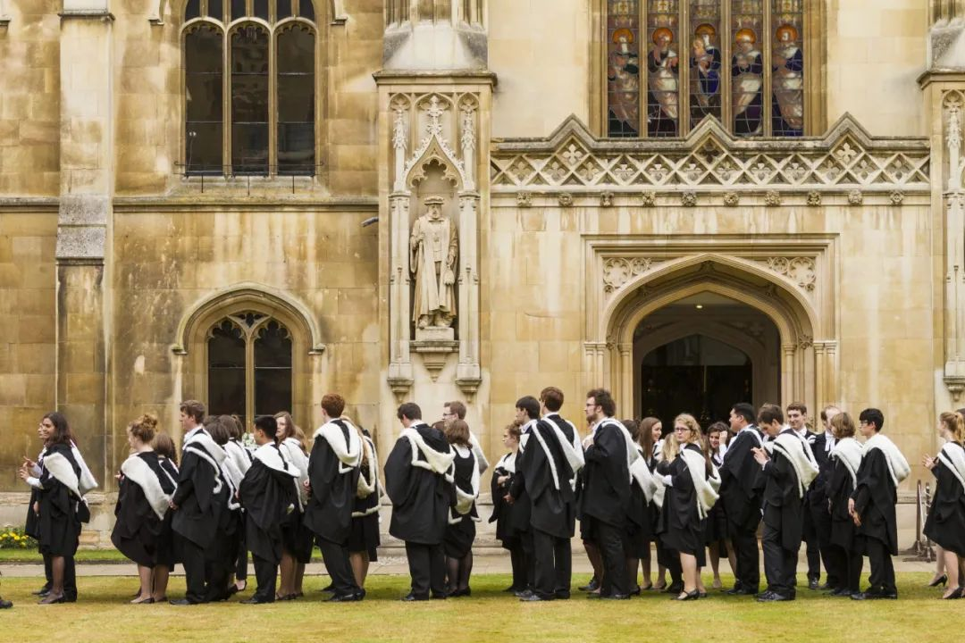
牛剑本科国际生录取比例
英国大学把学生分成三类：
- UK residents
- EU residents
- International students
英国和EU为主，“International students”的位置是要少一些的，最近脱欧闹得沸沸扬扬，EU学生学费增加申请人数减少，国际生人数涨幅较大。
所有国家的名校，录取都会优先考虑本国公民。而且牛剑迫于政府和社会压力，近年来在逐步扩招弱势背景学生，并提供额支持，很多优秀的英国中产阶级学生可能也因此失去牛剑录取机会。
牛剑每年合计招生6千多人，中国大陆能获得录取的2百多人。
以2020年为例，以2020年为例，牛津一共录取了3,695人，比往常多了400人左右，其中4/5（2,950）名学生是居住在英国的。
剑桥大学录取3,997人，其中英国本土学生是3,122人。
去年牛剑国际生的录取比例都在20%左右。
申请牛剑需要学A-level或IB大家都知道吧，牛津不接受高考成绩申请，剑桥虽说接受高考成绩，但给的标准非常高，还是A-level/IB成绩达到的可能性更大一些。
除了学术成绩，牛剑录取也结合PS、笔试、面试等其他因素综合决定，最近两年分数膨胀的背景下更是如此。一封PS打动牛剑，申请火热进行中，需要PS上的帮助和指导，请赶快联系我们报名牛剑G5 PS文书辅导，冲一冲好学校！
赶快添加课代表微信Alevel1234了解吧！

国内外教育到底有何差异？一直认为中国的中学教育还是不错的基础教育，中国学生学习勤奋，基础知识非常扎实。如果将中国的基础教育加上美国的高等教育，自认为可以构成全世界最好的教育组合，可以培养出世界上最优秀的人才。

